**„Софийски Университет**

**Свети Климент Охридски“**



**Разработка на клиент-сървър (fullstack) приложения с Node.js + Express.js + React.js2021 г.**

**Софтуерен Продукт Crazzle**

**Автор:**

**Йордан Владов, 62320**

**Анализ на потребностите**

Основни цели и задачи

● За какво ще служи системата

○ Системата ще служи за представяне на информация за всякакъв вид продукт от развлекателната индустрия като филми, игри, сериали дори и книги. За тези продукти ще има рецензии от критици и от любители. Ще има цялата нужна информация за един продукт като снимка, заглавие, оценка, интервюта, задкулисни кадри, информация за хората работили по този продукт. *Ще могат да се организират Q&A сесии с работещи лица, за да могат да общуват по-лесно с почитателите си.*

● Каква е вашата идея

○ Нашата идея е да направим място за всички любители на книги, филми, сериали и игри, където могат да изказват мненията си и да общуват помежду си. Замисълът е един човек да няма нужда да прескача по няколко сайта, за да си управлява интересите. Тъй като миграцията примерно от imdb или game-debate към crazzle би била неудобна за хората ако трябва да попълват любимите си неща наново имаме решение. Решението е да се направи автоматичен инструмент, който да прехвърли всички листи с “любими”, “гледани”, “играни” продукти, също така и рецензии и статии, на когото му е необходимо. Crazzle, за да бъде успешен е необходимо да не коства никакви усилия на потребителите, а да ги поощрява, колкото се може повече да го използват. Чрез тази система целим потребителите да могат да намират лесно нови неща за гледане и четене, като в същото време могат да водят дискусии по любимите си теми, свързани с развлекателната индустрия. Освен това искаме да предоставим място на различни работещи лица в развлекателната индустрия да могат да общуват с феновете си по-лесно чрез провеждане на специални сесии. Също така, целим и журналистите да могат да пишат статии и рецензии по продуктите, които ги вълнуват, за да помогнат на потребителите в избора им на следващия филм или книга.

Целева група:

Системата поддържа няколко вида потребителя, като всеки вид има различно ниво на достъп в системата. Основните възможности на всеки от тях ще са:

● Нерегистриран потребител (достъп до системата по подразбиране) – може да преглежда страниците на продукти и потребителски списъци без възможността да прави промени по тях. Трябва да може да си създаде нов профил в системата или да влезе във вече съществуващ такъв.

● Регистриран потребител – има правата на нерегистриран потребител, като освен това може оценява продукти, да пише ревюта, да създава списъци и да участва в дискусии. Всеки регистриран потребител има достъп до собствена страница, по която може да редактира показаната информация на нея.

● Журналист – има правата на регистриран потребител. Допълнително може да качва новини, свързани с определени продукти, интервюта и др. Има достъп до специален редактор, на който може да пише и обработва статиите си, като също така може да работи съвместно с друг журналист. Те могат да преглеждат продукти, скрити от нормалните регистрирани потребители, като те още не са излезли на пазара.

● Работещо лице – има правата на регистриран потребител. Допълнително може да показва продуктите, в които е участвал, да качва обявления, да отговаря на въпроси от фенове. Подобно на журналистите могат да преглеждат продукти, които още не са излезли

● Администратор – има правата на регистриран потребител. Допълнително може да качва страници за нови продукти. Също така може да регистрира други потребители. Администраторът може да премахва продукти от системата.

Aнализ на нуждите (потребностите) на потребителите

Проблеми:

▪ Обикновеният потребител няма място, но което може да гледа отзиви за филми, видео игри, музика и книги. Има сайтове, които покриват отделните медии, но Crazzle ги събира на едно място.

▪ Обикновеният потребител не може да се довери на мнението на професионални критици/журналисти. Тяхното твърде често се различава от неговото, а и те често са предубедени при оценяването на продукт. Например може да са получили копие на продукта, преди той да излязъл, от производител с цел реклама. При Crazzle оценяването на продукт става от другите потребители, като крайната оценка е средно аритметично на всички отзиви. Така е сигурно, че крайната оценка ще отрази качеството на продукт.

▪ Обикновеният потребител може да има мнение за продукт, което съответства с общото мнение. В такъв случай той може напише ревю, обяснявайки защо харесва/не харесва продукта. Това може да е еднакво полезно за потребител, който гледа отзиви за продукта, като общата оценка.

▪ Почитател на определен продукт може да иска да има място, където общува с други почитатели. При Crazzle за всеки продукт могат да се създават дискусии, предоставяйки на почитателите лесен начин да общуват по между си.

▪ При наличие на толкова много продукти на обикновен потребител ще му е трудно да намери продукт, от който може да се интересува. Затова е важно търсенето на продукти да може да се систематизира спрямо желанията на потребителя. При Crazzle към търсенето може да се добави комбинация от филтри, чрез които потребителят може да намери точният продукт. Освен това продуктът може и да се търси по име.

Изисквания

1. Функционални

Функционални изисквания свързани с оценяването на продукти

■ Всеки регистриран потребител трябва да може да оценява продукт със скала от 1 до 10 звезди , намираща при описанието на продукта.

■ След като е оценил продукт, средната оценка на продукта в описанието му е заменена с неговата оценка.

■ Потребителят трябва да може да си променя оценката към продукт, като новата му оценка презаписва старата.

Функционални изисквания за създаването и работата с дискусиите

■ Системата трябва да поддържа създаването на дискусия на страницата на всеки продукт

■ Всеки потребител трябва да може да коментира под вече създадена дискусия

■ Системата трябва да поддържа опцията за харесване на дискусия

■ Системата трябва да поддържа опцията за харесване на коментари в дискусия

Функционални изисквания за търсене на продукти

■ Всеки потребител трябва да може да търси продукти от всичките предлагани медии (филм, телевизионно предаване, видео игра, музикален албум, книга)

■ Всеки потребител трябва да може да филтрира продуктите според новост, популярност и рейтинг. Новостта се определя от годината на издаване на продукта, популярността – от броят отзиви за продукта, а рейтинга – от средната оценка на продукта.

Функционални изисквания за регистриране и влизане (login) в системата

■ Системата трябва да поддържа регистрация в системата чрез подаване на потребителско име (до 20 символа, уникално, задължително), парола (до 20 символа, задължително), дата на раждане (задължителна) и кратко описание (незадължително – до 100 символа).

■ Ако не са изпълнени изискванията за полетата при регистрацията, системата трябва да даде съответното съобщение за грешка.

■ При успешна регистрация системата трябва да отведе потребителят в началната страница.

2.Нефункционални

Използваемост

■ Всеки потребител запознат с подобни системи трябва да може до 10 минути от влизане в системата да се справя в 90% от времето без грешки

Отзивчивост

■ Всяка заявка трябва да бъде обработвана в рамките на 0.2 секунди

Достъпност

■ Системата трябва да е достъпна 99% от времето

**Проектиране на системата**

Проектирайте системата, като зададете UML диаграми, блок схеми, графичен дизайн (на базата на задания 1, 2 и 4, с отчитане на всички направени забележки от задание 3):

1. 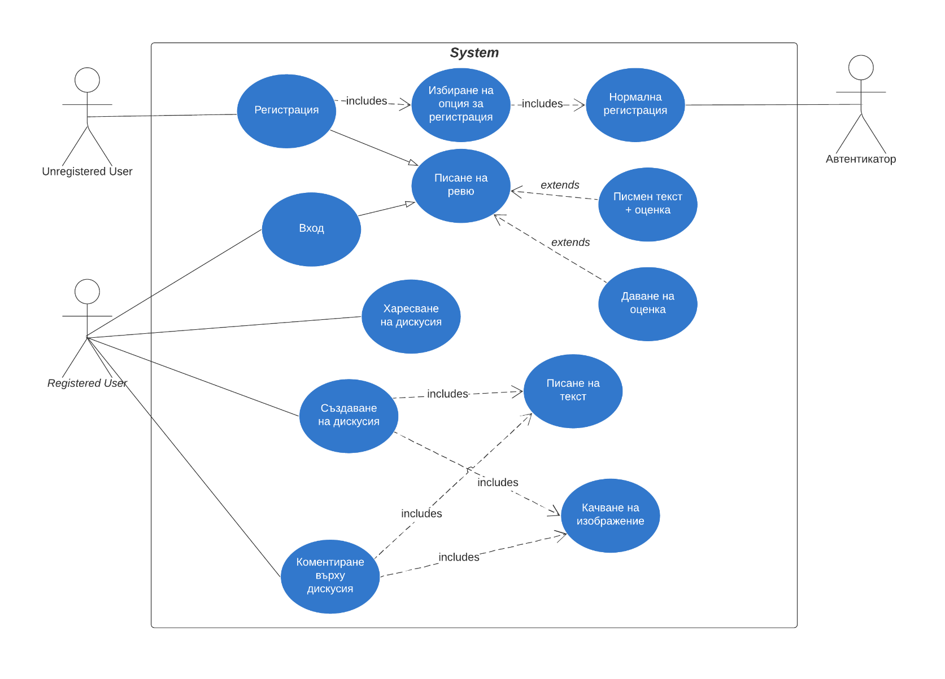Use Case UML диаграма - основни сценарии за взаимодействие между видовете потребители (роли) и системата
2. Потребителски случаи

* Преглед на продукти - Клиентът преглежда каталога с различни продукти, които са качени в системата. Продуктите могат да се сортират според тип медия (филм, видеоигра, книга/комикс, песен/албум), оценка, дата на издаване. Всеки потребител може да преглежда продукти.
* Регистрация - Нерегистриран потребител може да се регистрира в системата като предостави валидно потребителско име, парола, дата на раждане и описание. След това той автоматично ще изпълнява ролята на регистриран потребител. Администратор може да регистрира други потребители. Системата връща грешка, ако някое от полетата е празно или е твърде дълго, ако потребителят вече съществува.
* Влизане (login) - Регистриран потребител може да влезне в системата като предостави валидно потребителско име и парола. Системата връща грешка, ако някое от полетата е празно или е твърде дълго, ако потребителят не съществува или паролата е грешна.
* Оценяване на продукт - Клиентът оценява продукт от 1 до 10 (само цели числа). Системата регистрира транзакцията и променя оценката на продукта. Крайната оценка се формулира като средно аритметично на всички оценки, като се закръгля до точност 0,1. Регистриран потребител и администратор могат да оценяват продукт.
* Оставяне на ревю - Потребителят качва в страницата на продукта ревю, което, заедно с оценката му, може след това да се вижда от другите потребители, които посещават страницата. Ревюто включва в себе си оценка, която се брои за оценката на автора към съответният продукт. Ревю може да има максимална дължина 10 000 символа.
* Качване на дискусия - Потребител качва нова дискусия по дадена тема. Това включва заглавие и описание. Ако иска може да добави и изображения. Дискусия може да се качва от регистриран потребител, журналист, работещо лице и администратор.
* Коментиране върху дискусия - Потребител добавя коментар към вече качена дискусия. Той може да и коментира върху коментари, както и върху своите. Регистриран потребител, журналист, работещо лице и администратор могат да коментират.

1. Activity диаграми
   1. 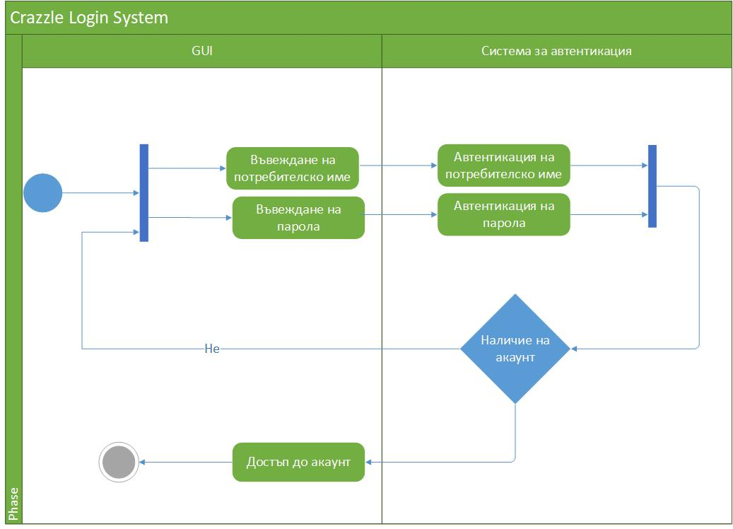Activity диаграма за влизане (login) в системата
   2. 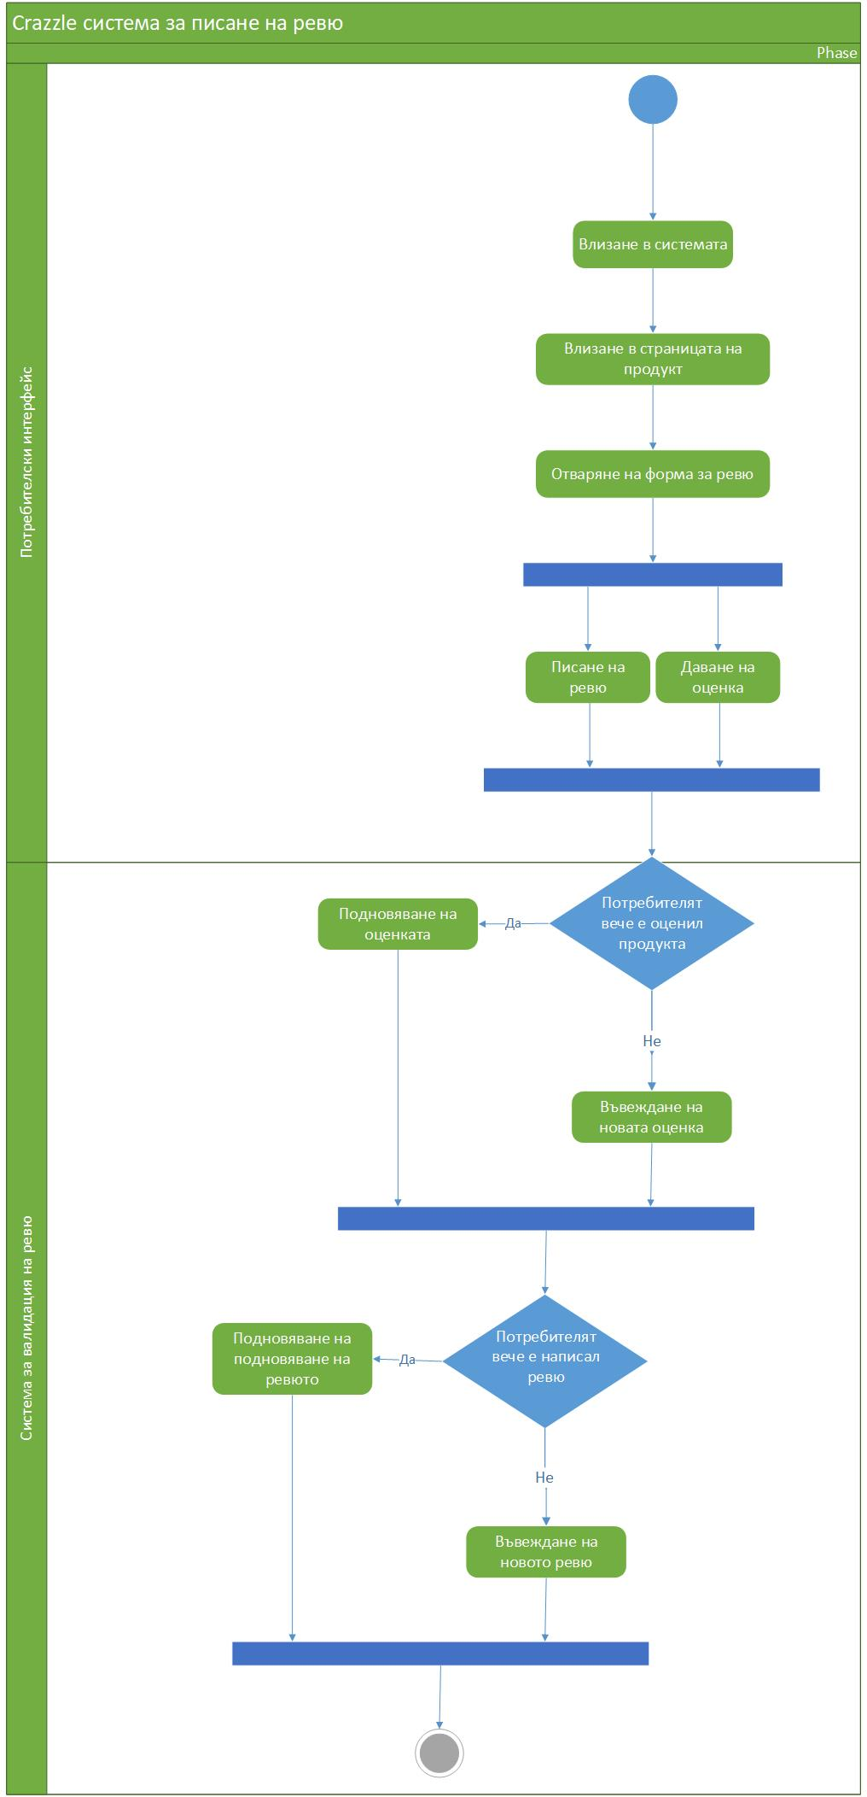Activity диаграма за публикуване на ревю
2. Други диаграми

Sequence диаграма за добавяне на коментар към дискусия

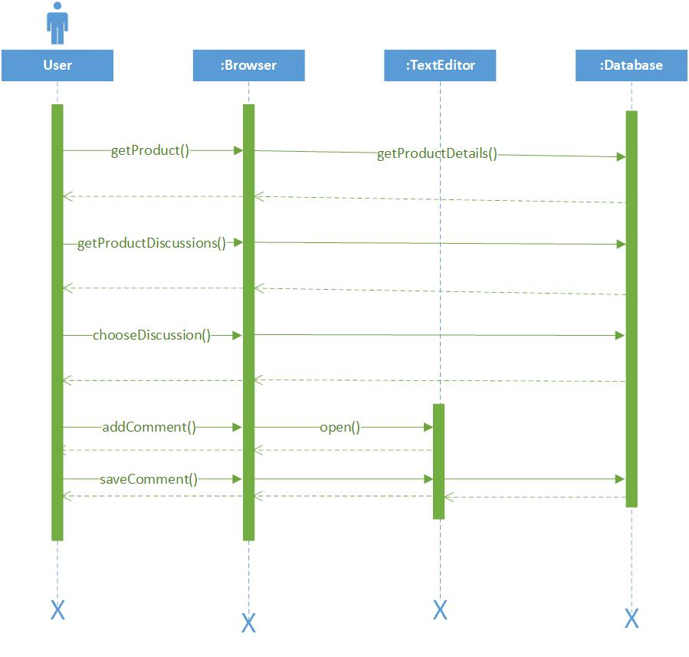

**Описание на реализацията**

* Избор и обосновка на избраните технологии.

За разработката на front-end на системата се е избран React.js, поради работата с динамични данни. За база данни се използва MySQL, понеже предлага по-добра скалируемост при наличието на голямо количество данни. Накрая за backend се е избран Express.js, понеже предлага лесна интеграция между React.js и MySQL. За стилизиране на frontend компонентите се използва CSS.

* Описание на реализацията на основните функции.

**TopBar.js –** представлява лентата с инструменти на приложението. Съдържа бутони **Home,** който води до началната страница, **Menu,** който пуска dropdown меню за различните списъци с продукти. Ако потребителят не е регистриран има бутон **Register** и **Login,** а ако е регистриран – **Profile,** който води до профилната страница на потребителяи **Logout.**

**Homepage.js –** началната страница на системата. Съдържа най-новите статии, дискусии, и обявления, които динамично се взимат от базата данни.

**Browser.js –** предлага списък с продуктите потърсени от **TopBar,** както и филтър към търсенето.

**BrowsingList.js -** списъкът с продукти, генериран от **Browser.** Кликването на продукт отвежда потребителят към страницата на съответният продукт.

**DiscussionsBrowser.js –** компонент, подобен на **Browser,** но отнасящ се за дискусии, обявления и статии.

**DiscussionsBrowsingList.js –** списъкът с дискусии/обявления/статии, генериран от **DiscussionsBrowser.** Подобен на **BrowsingList.**

**ProductPage.js -** страницата на продукт. Съдържа важна информация, свързана с продукта (създател/и, описание, година на издаване, оценка, брой гласове, дължина). Ако продуктът е албум, страницата също така съдържа списък с песните в албума, както и съответната им дължина. Ако продуктът е филм или телевизионно предаване, страницата включва списък с актьорите, участващи в проекта, както и имената на ролите им. След това страницата съдържа потребителско ревю на продукта, придружено с линк към другите ревюта към този продукт и линк, който води към форма за писане на ревю. Накрая са включени статии, свързани с продукта.

**ArticlePage.js –** страницата на статия. Съдържа заглавие на статията, име на автора, изображение, избрано от автора и съдържанието на статията.

**DiscussionPage.js** – страницата на дискусия. Съдържа темата на дискусията (автор, съдържание, харесвания, не-харесвания). Ако потребителят е регистриран, страницата съдържа и поле за коментиране. Показани са и коментарите върху дадената дискусия, които. Темата и коментарите могат да бъдат ‚харесвани‘ и ‚не-харесвани‘, съответно чрез икони ‚Палче нагоре‘ и ‚Палче надолу‘.

**RegistrationForm.js –** Форма за регистрация. Съдържа полета за потребителско име, парола, дата на раждане, описание, както и бутон за изпращане на данните. Успешна регистрация запазва потребителят в базата от данни, както и в локалната памет на браузъра.

**LoginForm.js –** Форма за влизане в системата. Съдържа полета за потребителско име, както и бутон за изпращане на данните. Успешно влизане запазва потребителят в локалната памет на браузъра.

Локалната памет съдържа информация за влезналият потребител и се използва при изпращане на заявки от тип ‚post‘ към backend-а. Това е случая при оценяване на продукт, записване на дискусия/коментар и даване на ‚Палче нагоре/надолу‘.

* Демонстриране на реализацията на графичния интерфейс и обосновка на основните решения.
* 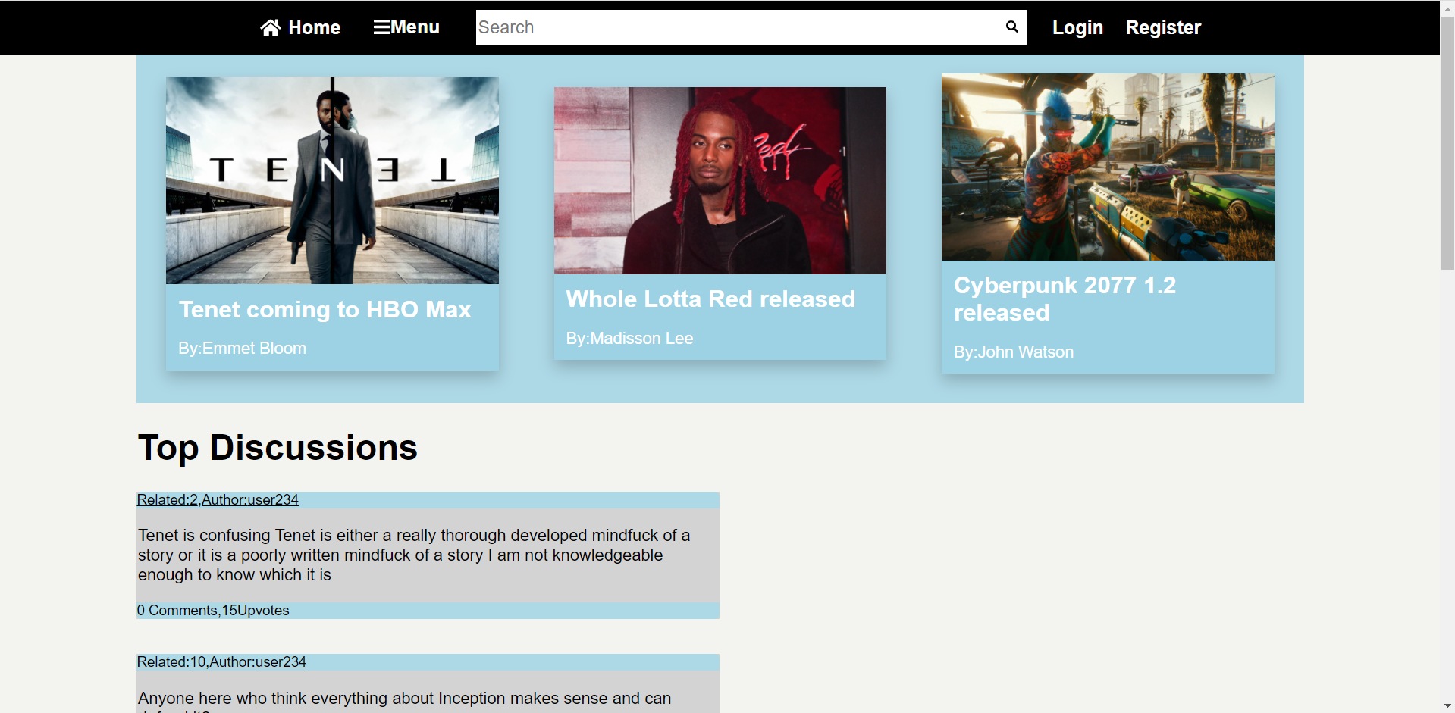**TopBar.js /Homepage.js**
* **RegistrationForm.js**

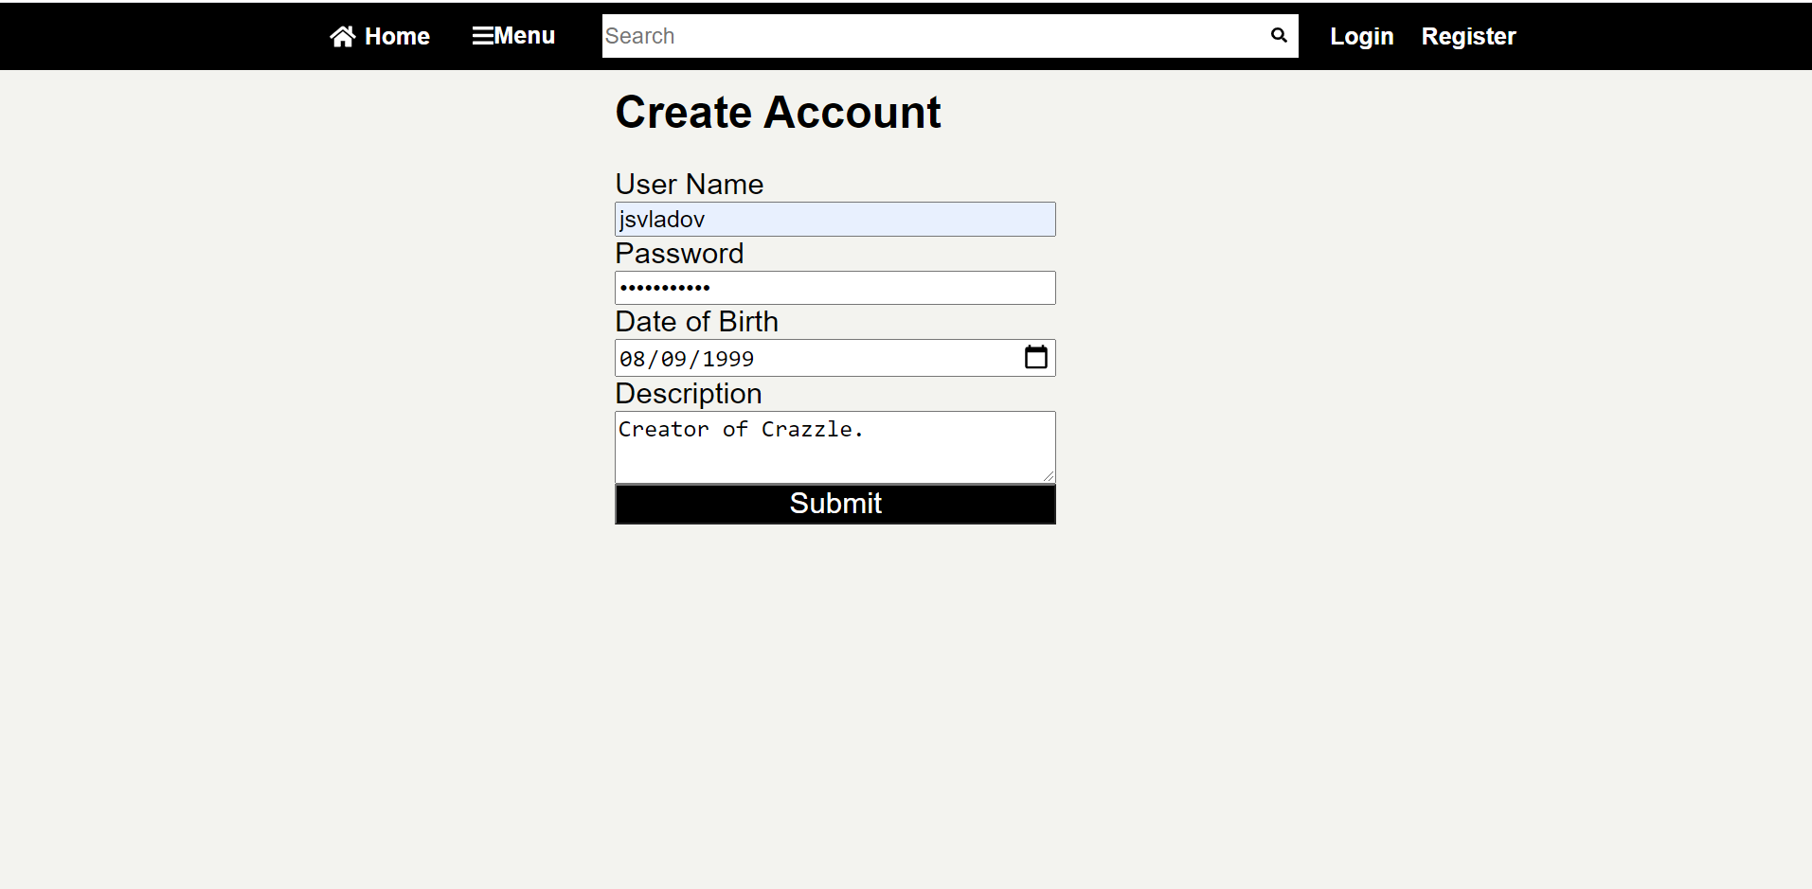

* **LoginForm.js**

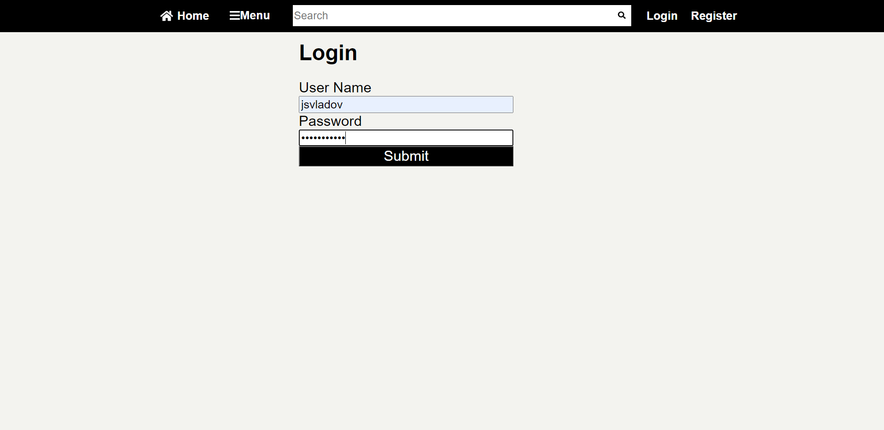

* **TopBar.js** след успешно влизане в системата.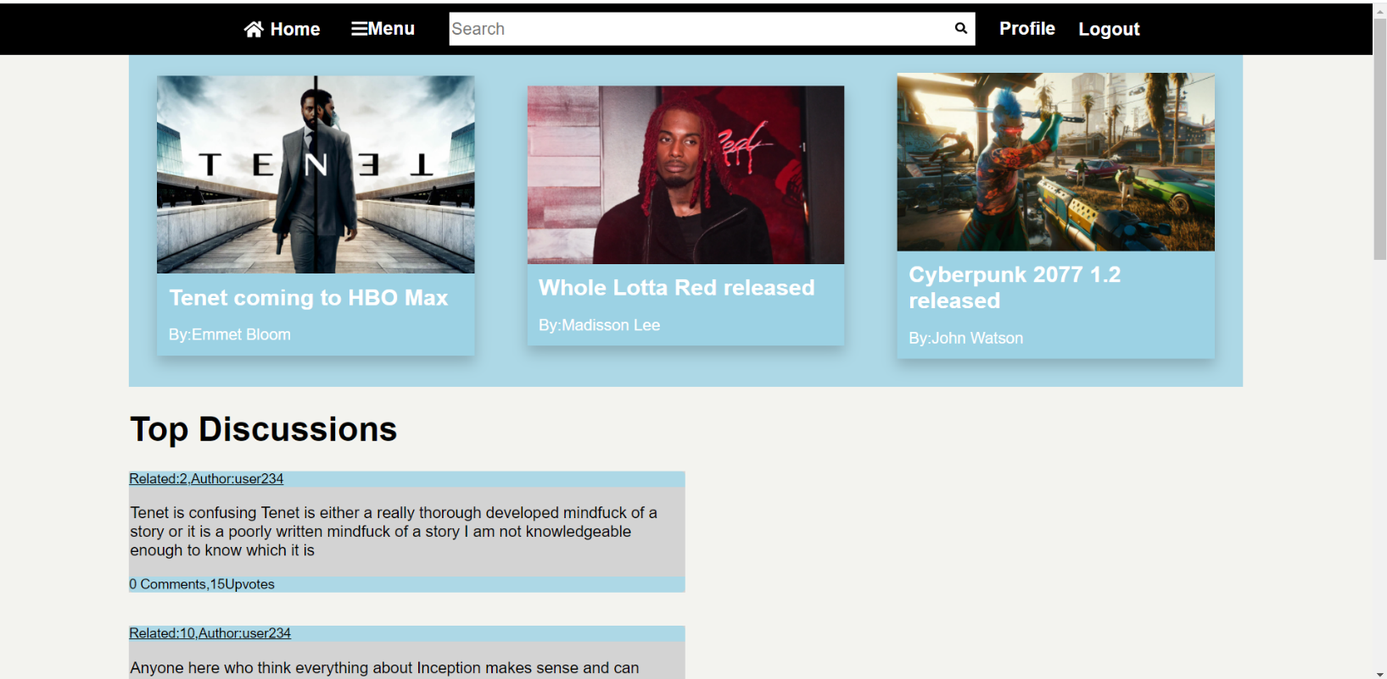
* 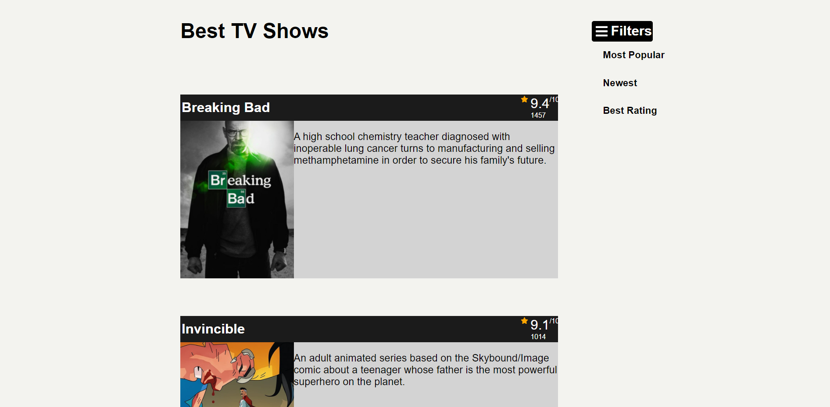**Browser.js/BrowsingList.js**
* **DiscussionsBrowser.js** /**DiscussionsBrowsingList.js**

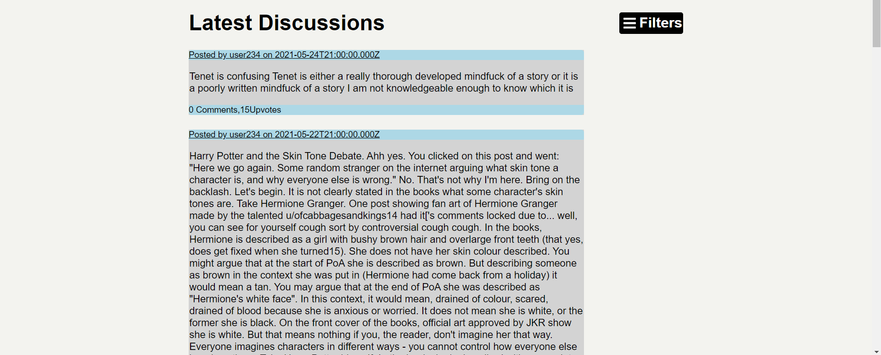

* 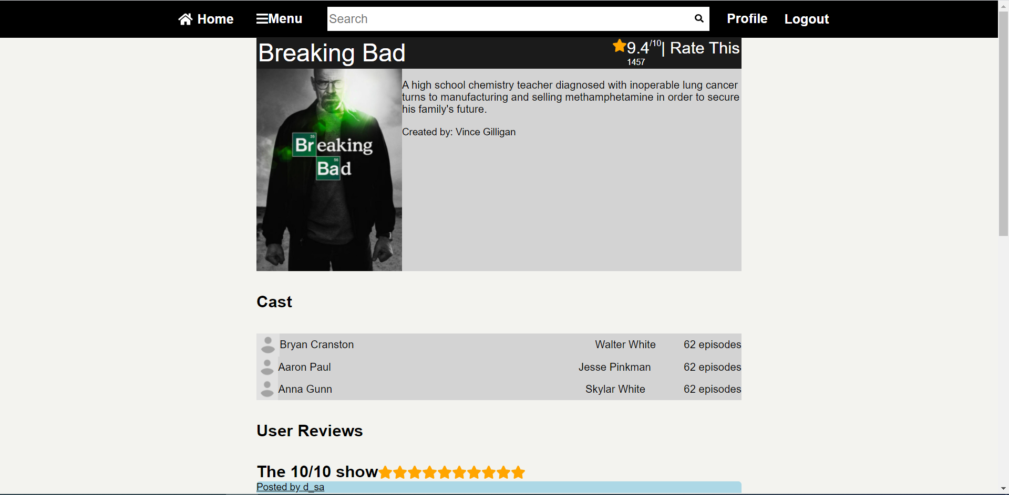**ProductPage.js**

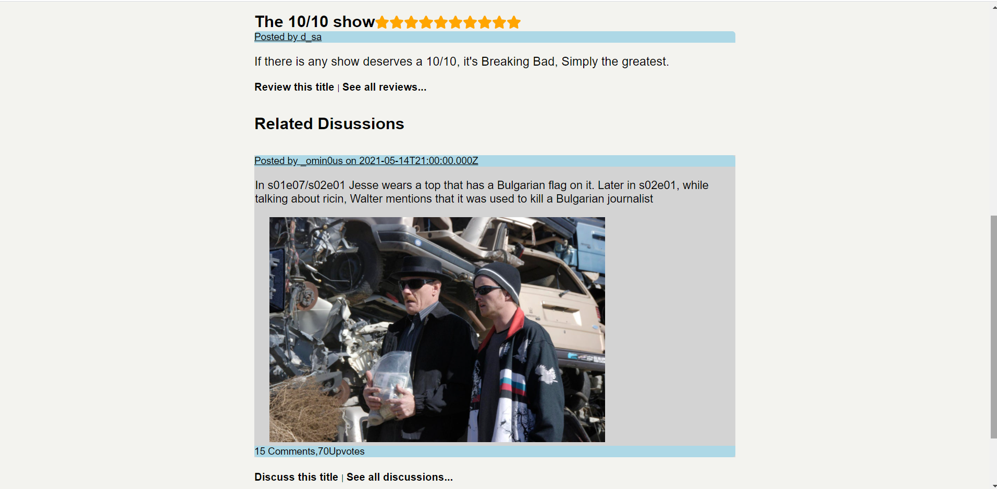

* 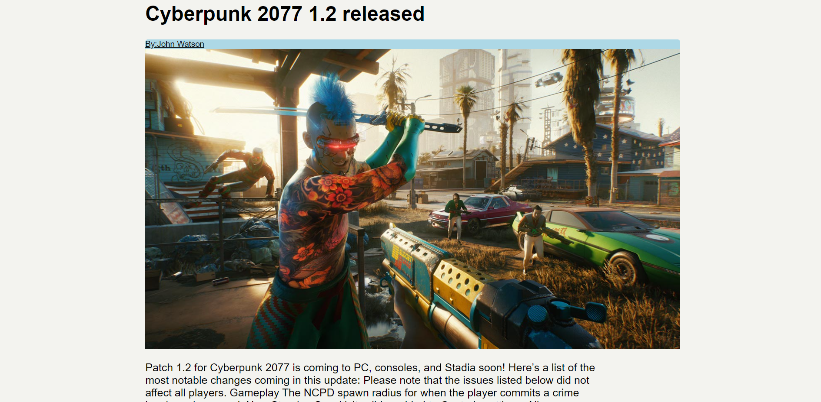**ArticlePage.js**
* 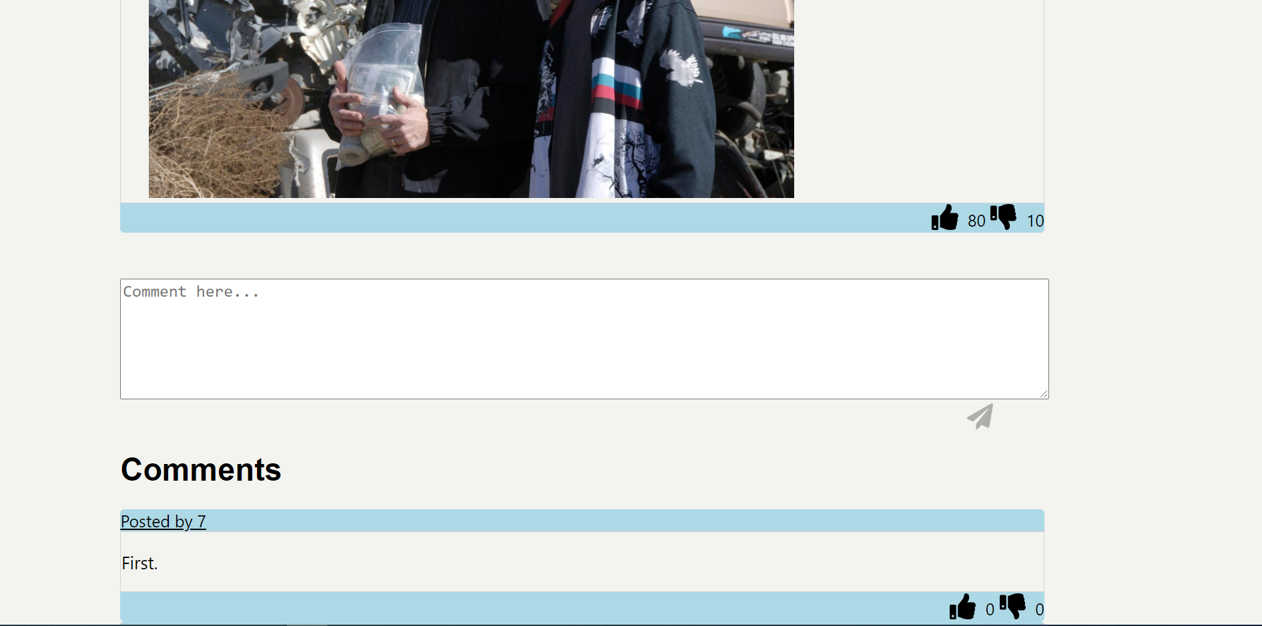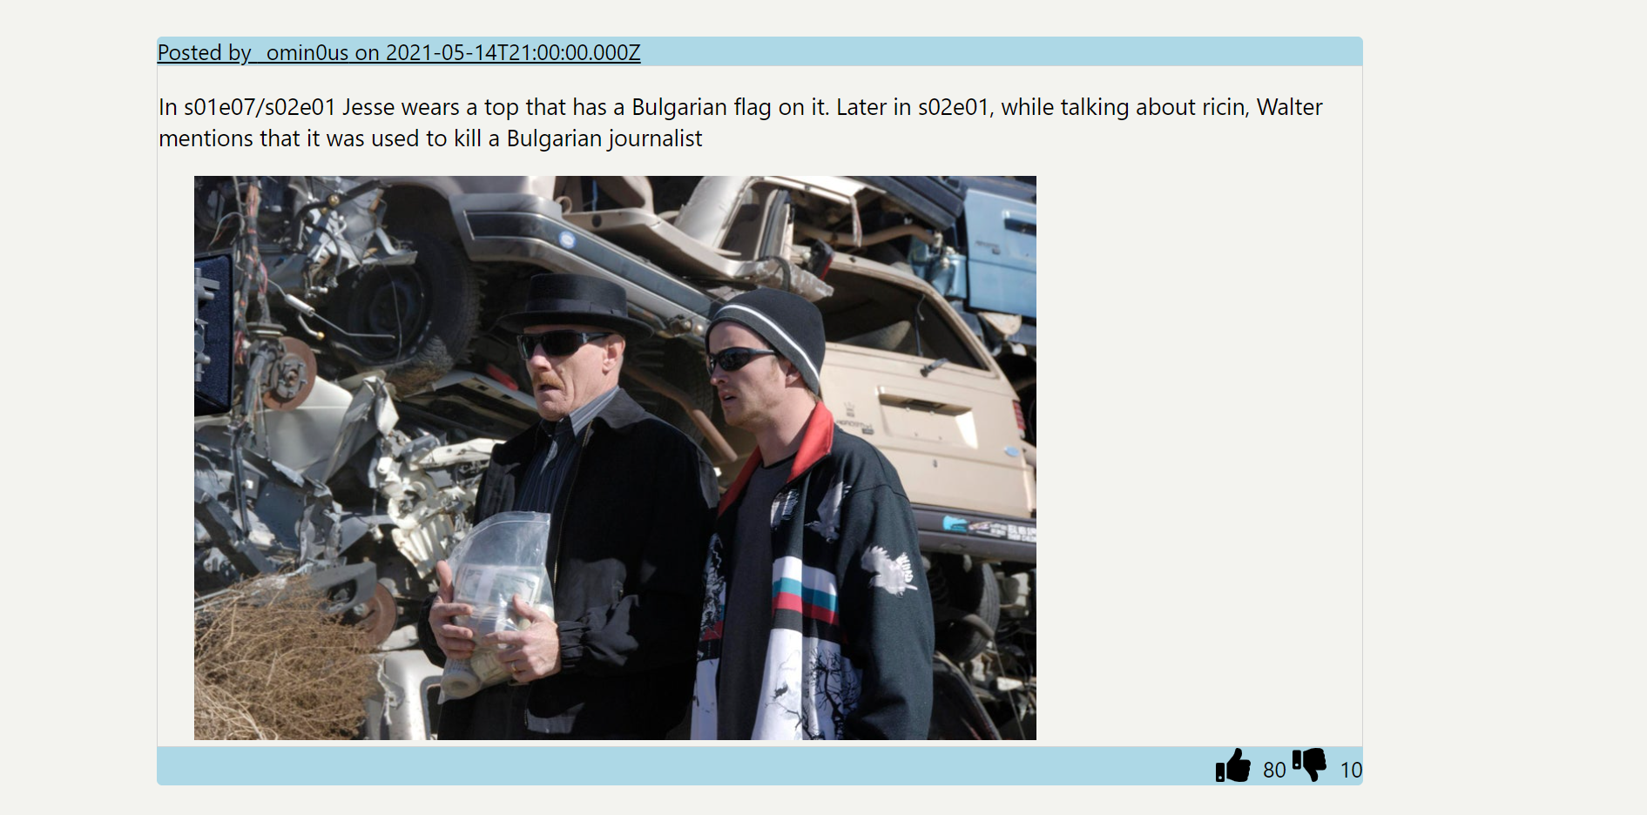**DiscussionPage.js**
* Анализ и обосновка на избраните стратегии за навигация.

Навигацията цели да предостави бърз достъп до основните функционалности:

-Top продукти,дискусии,обявления,новини.

-Текущ профил

Дискусии и ревюта към определен продукт се намират в страницата на съответният продукт.

* Инсталация, поддръжка, потребителска документация.

В момента проекта може да се намери на следния линк: <https://drive.google.com/file/d/17JfSijhH5gazXkRrjD6xa8XJ5xejfns3/view?usp=sharing>

Във файла link.txt, прикачен към заданието се съдържат указания за стартиране на приложението.

След като е свършена разработката на системата, тя ще бъде хостната на постоянен адрес. Няма да е необходима инсталация, платформата ще бъде достъпна през Интернет. За поддръжка се предвиждат 4 дни годишно. В бъдеще се планира да се добави About екран за системата, която да поясни възможностите, които платформата предлага и да опише стъпка по стъпка за изпълнението на всички потребителски дейности, съпътствано от изображения.

**Оценяване**

* Описание на планираните методи за оценка на разработения интерфейс (тестове, сценарии, въпросници, други).

Планирано тестване на новият прототип от потенциални потребители по сходен начин като тестването на Задание 3.

* Описание на проведени експерименти за оценка на интерфейса на системата.

Тестването на прототипа се провежда дистанционно, като на всеки тестващ е пратено копие на системата. Всеки тестващ има 30 минути, за да разгледа системата и да изпълни потребителските случаи, описани в ‚Проектиране на системата‘. След като са свършили, тестерите трябва да споделят своите впечатления.

* Анализ на проведените експерименти и основни заключения относно качеството на интерфейса.
* Според тестерите системата е добре проектирана и им е лесно да се ориентират. Те обаче мислят също, че системата е малко оскъдна откъм функционалности.

* Идеи за бъдещо развитие и подобряване на интерфейса.

Добавяне на работещи лица и журналисти като видове потребители и имплементиране на изискванията от задание 4. Добавяне на функционалност към търсачката от менюто.